LMS

LEAD MANAGEMENT SYSTEM

CAMBIOS APLICADOS

A continuación se presenta una explicación detallada de los cambios aplicados actualmente al proyecto, usando como guía el documento de requerimientos solicitados.

A ) RECIBIR RESPUESTA PRIVADA DE TICKET

En la sección de elaboración de ticket se hizo lo siguiente:

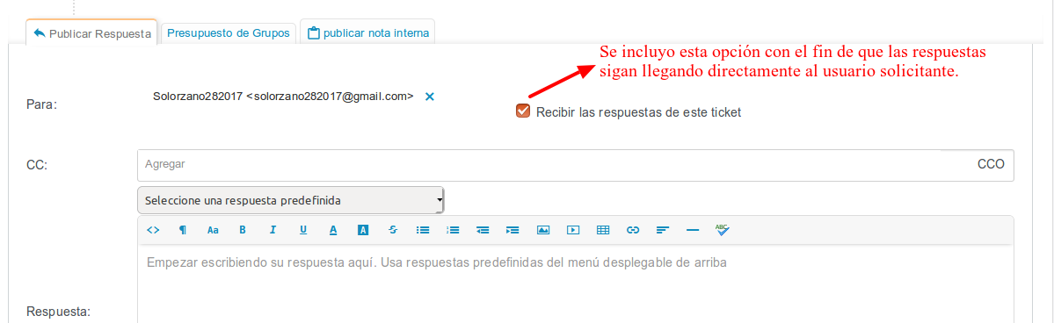

En la sección de edición del rol del usuario logueado se hizo lo siguiente:

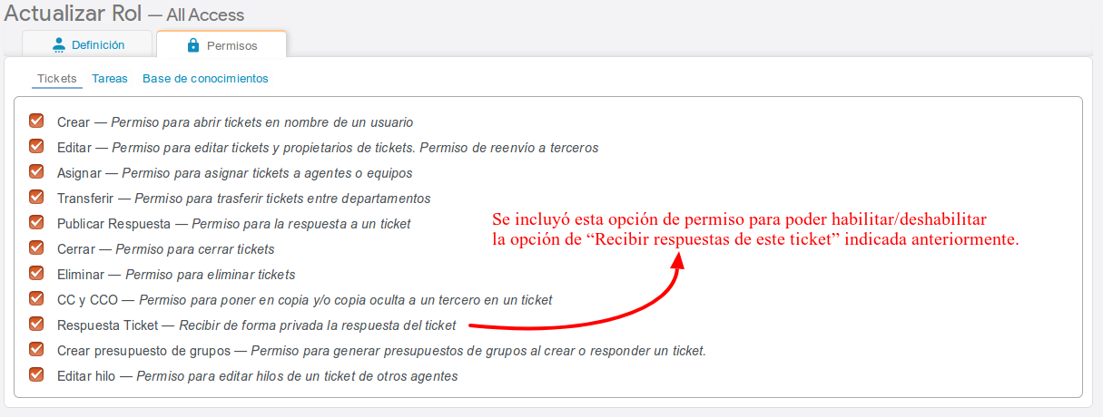
En la sección de perfil del usuario logueado se realizó lo siguiente:

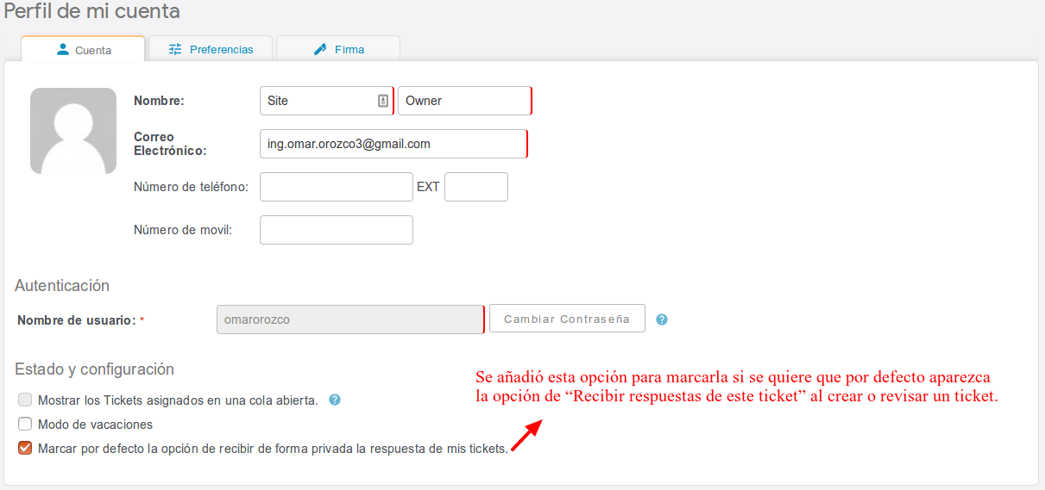

B ) PRESUPUESTOS

En la sección de edición del rol del usuario logueado se hizo lo siguiente:

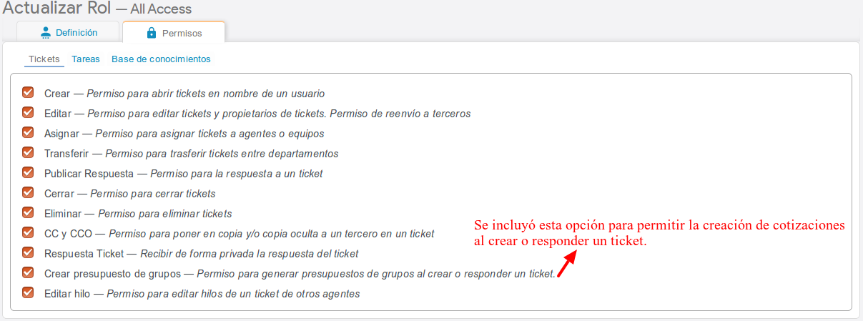
En el formulario de un ticket nuevo y existente se realizó lo siguiente:

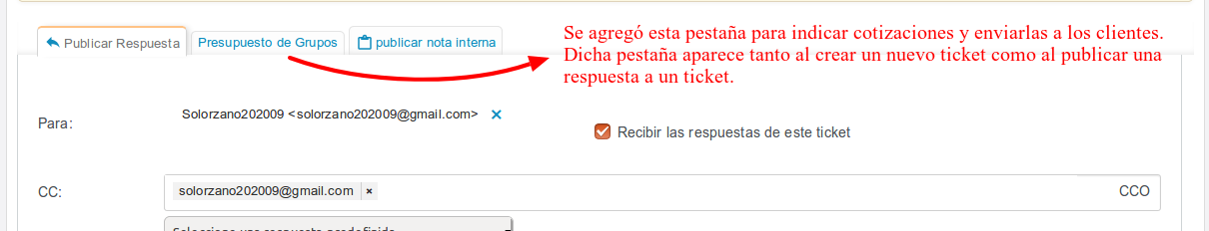

El contenido del formulario de presupuesto de grupos quedó de la siguiente forma:

Datos presupuesto:

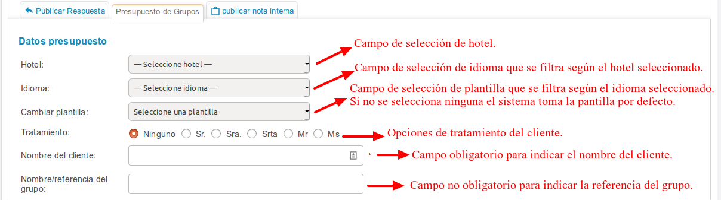

Estancia y habitaciones:

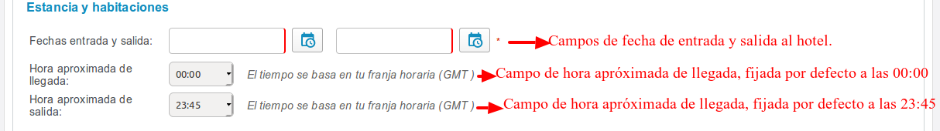

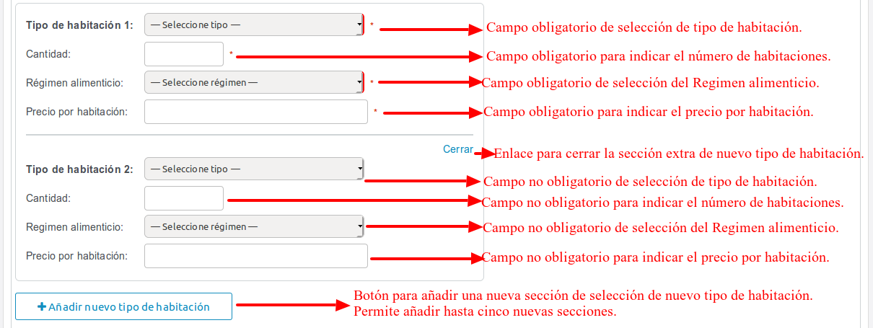

Servicios adicionales:

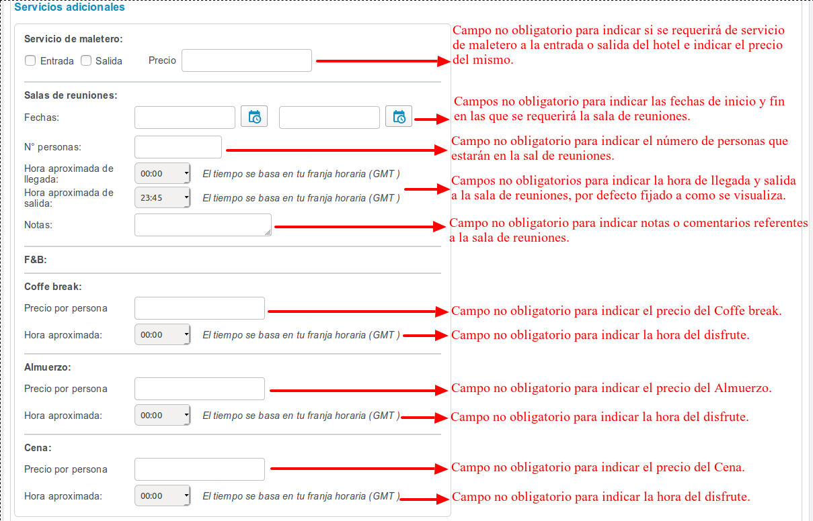

Observaciones y fecha de validez del presupuesto:

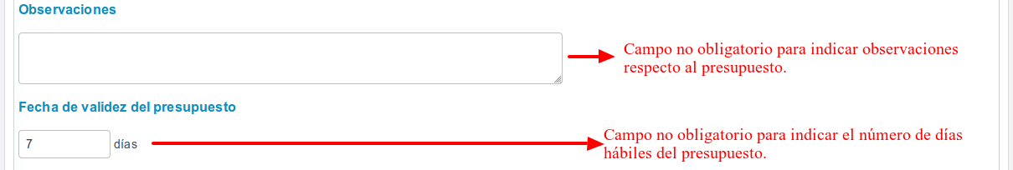

Botones de acción:

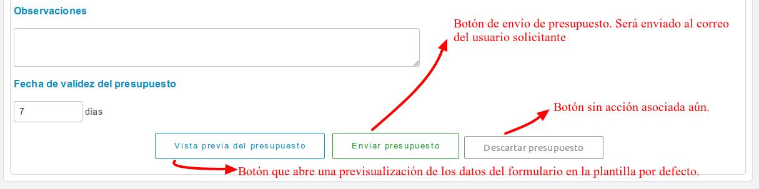

En la pestaña de “Publicar Respuesta” se añadió lo siguiente:

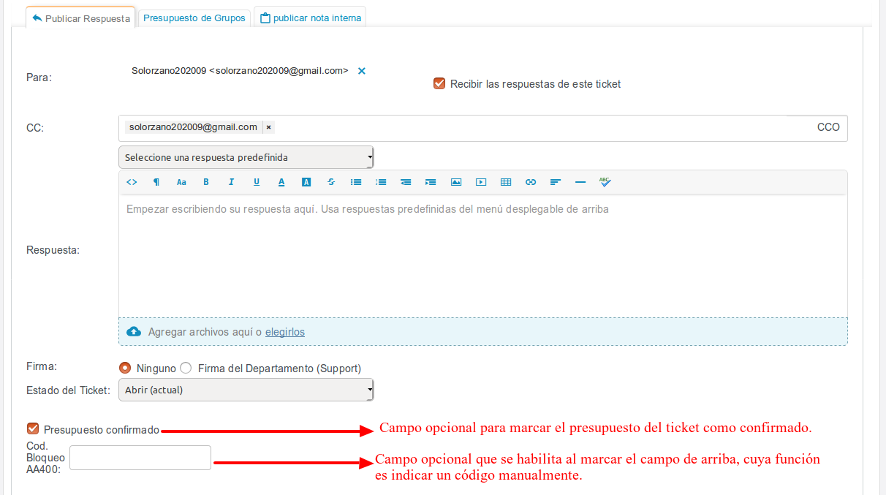

Todo esto es en cuanto a los cambios requeridos inicialmente. Ahora se especifican cambios solicitados posteriormente. En la vista de visualización de los detalles de un ticket se añadió un enlace a la previsualización del ticket en cada entrada que corresponda a un presupuesto:

